**Totalmente focado no data preparation.**

Vai receber os dados e fazer toda a transformação dos dados para análise final.

Deixar a granularidade, colunas, tudo com o formato correto.

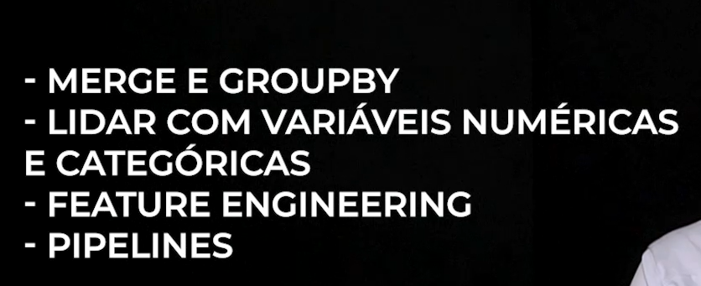

Estruturação dos Dados - Merge

